DRIVE com imagens e textos: https://drive.google.com/drive/folders/1pQe20gwYe_Mh91OmfPaVRgSHOi90oRLh?usp=sharing

Todas as imagens estão na pasta em alta resolução

PRINT
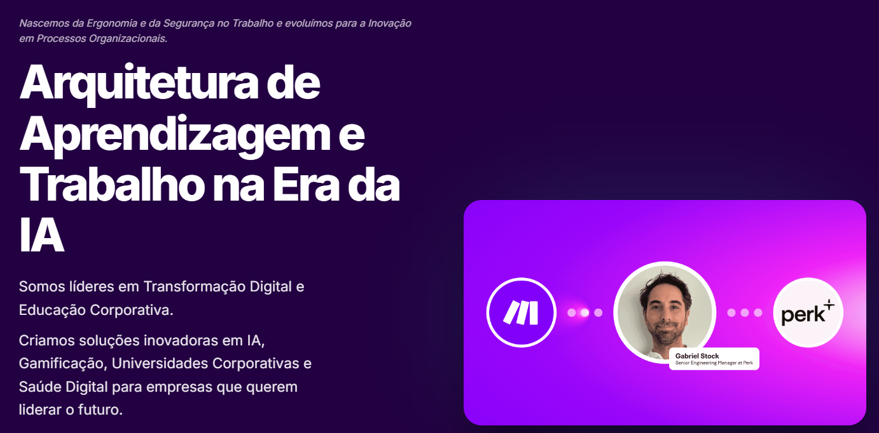

Texto para a home da Trampolean
Texto superior
Da ergonomia e segurança do trabalho à inteligência artificial aplicada às organizações.
Título principal
Inteligência artificial, educação corporativa e novas tecnologias para transformar o trabalho
Subtítulo
A Trampolean ajuda empresas, universidades, lideranças e equipes operacionais a realizar transformação digital de forma saudável, coerente e sustentável.
Texto de apoio
Unimos inteligência artificial, educação corporativa, ergonomia, fatores humanos, UX/UI, jogos digitais, realidade virtual e desenvolvimento de software sob medida para formar pessoas, diagnosticar problemas, melhorar processos e implantar soluções digitais com impacto real.
Complemento institucional
Nascemos da Ergonomia de Sistemas de Produção e da Segurança do Trabalho. Por isso, também atuamos em saúde no trabalho, gestão da ergonomia e prevenção de riscos psicossociais, usando tecnologia para apoiar empresas na construção de ambientes mais seguros, produtivos e sustentáveis.
Trocar imagem
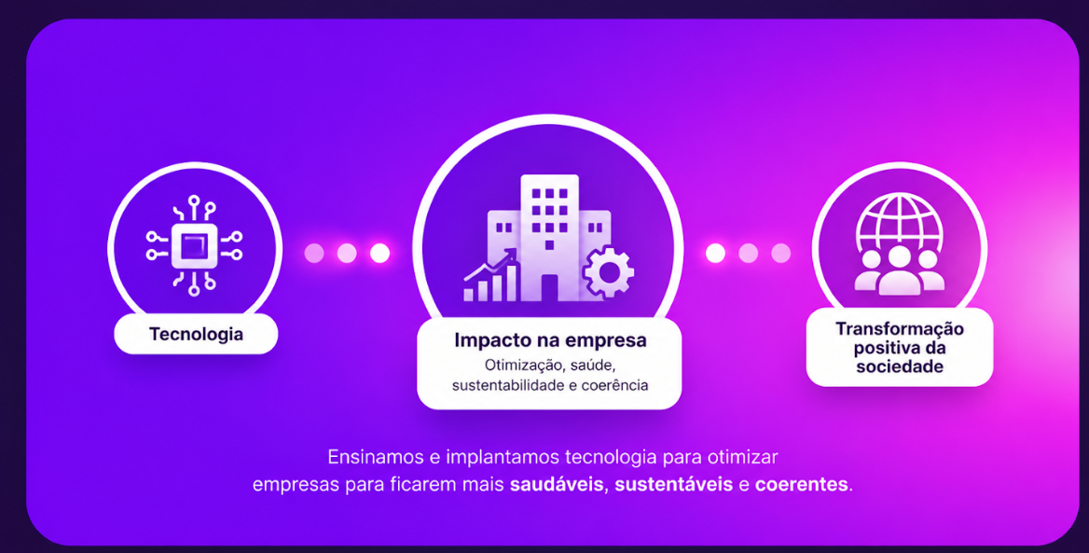
Botões
Conheça nossas soluções
Fale com especialistas
PRINT


Veja nossa participação no São Paulo Innovation Week

Trampolean na 9a edição do Scibiz
Painel do SPIW no Estadão

Trampolean na Forbes: novas gerações e seus metaversos, repensando o Roblox
Baixe nossa cartilha de termos da Geração Z: do “six seven” ao “farmando aura”

[documentos, textos e fotos]

ABAIXO, RESULTADOS

- 40k pessoas impactadas
- 500 eventos
- 2k soluções entregues
- 300 clientes e parceiros atendidos

Se possível, colocar quadros:
Treinamento em inteligência artificial para empresas
Educação corporativa e transformação digital
Ergonomia, fatores humanos e riscos psicossociais
Desenvolvimento de software sob medida
Jogos digitais, gamificação e realidade virtual
Agentes de IA e automação de processos

Print


LOGOS NA PASTA “CLIENTES E PARCEIROS”

Comentário: eu amei padronizar todas as logos na cor rosa, meio apagadinhas.
Percebi hoje que faltam indústrias no nosso portfólio. Irei atrás disso, senão parece que atendemos só educação.

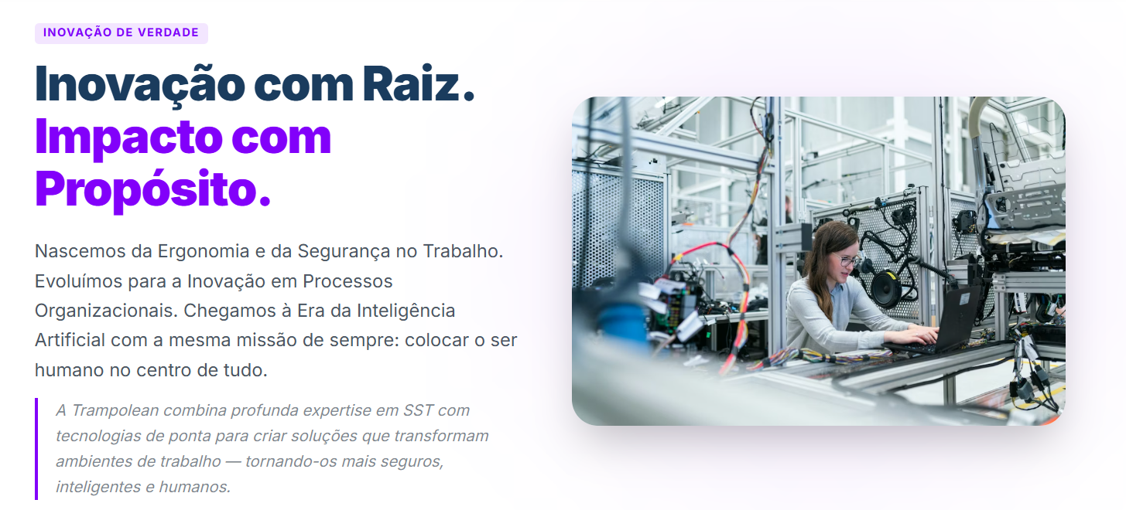

tag (no lugar de inovação de verdade)
ERGONOMIA, SEGURANÇA DO TRABALHO E INTELIGÊNCIA ARTIFICIAL
Título
Tecnologia para tornar o trabalho mais seguro, inteligente e humano
Texto principal
A Trampolean nasceu da Ergonomia de Sistemas de Produção e da Segurança e Saúde no Trabalho. Hoje, desenvolve soluções em inteligência artificial, educação corporativa, saúde digital, UX/UI, jogos digitais e software sob medida para empresas que precisam transformar processos, capacitar equipes e reduzir riscos no trabalho.
Texto em destaque
Combinamos diagnóstico técnico, formação de pessoas e desenvolvimento de soluções digitais para apoiar organizações na gestão da ergonomia, na prevenção de riscos psicossociais e na inovação de processos com foco em produtividade, segurança e cuidado.

Evitar imagens de robótica (tem outras nas pastas)

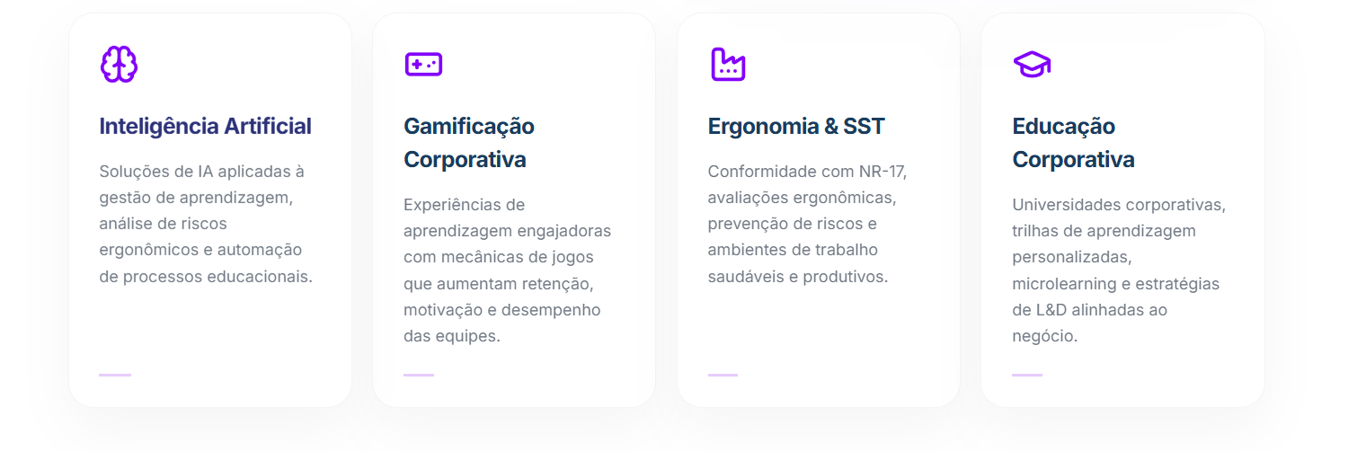

Soluções para transformar aprendizagem, trabalho e inovação
A Trampolean desenvolve soluções em inteligência artificial, educação corporativa, ergonomia, saúde no trabalho, jogos digitais e software sob medida para empresas, universidades e equipes em transformação.

Inteligência Artificial para Empresas
Treinamentos, consultoria e soluções em IA para melhorar processos, apoiar decisões, automatizar rotinas e preparar equipes para a transformação digital.

Agentes de IA e Automação
Criamos agentes inteligentes, assistentes internos e fluxos automatizados para atendimento, operação, gestão do conhecimento e aumento de produtividade.

Educação Corporativa
Desenvolvemos universidades corporativas, trilhas de aprendizagem, programas de capacitação e microlearning alinhados às metas do negócio.

Ergonomia e Saúde no Trabalho
Atuamos com ergonomia, fatores humanos, segurança do trabalho e prevenção de riscos psicossociais para promover ambientes mais seguros, saudáveis e produtivos.

Transformação Digital
Realizamos diagnósticos, mapeamos processos e recomendamos soluções digitais para empresas que precisam inovar com coerência, eficiência e sustentabilidade.

Gamificação e Jogos Digitais
Criamos experiências gamificadas, jogos corporativos e soluções interativas para aumentar engajamento, retenção e aplicação prática do conhecimento.

Software Sob Medida e UX/UI
Desenvolvemos plataformas, sistemas e produtos digitais com foco em usabilidade, eficiência operacional e aderência real às necessidades do cliente.

Realidade Virtual e Experiências Imersivas
Projetamos simulações, treinamentos em realidade virtual e experiências imersivas para aprendizagem prática, sensibilização e desenvolvimento de competências.

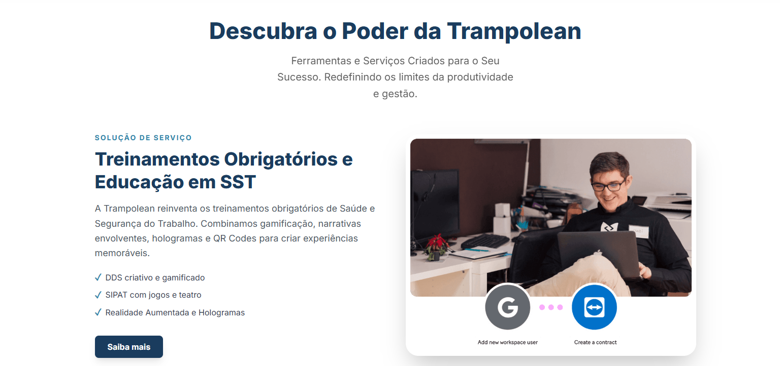

Título da seção
Treinamentos obrigatórios, SIPATs e programas de segurança mais engajadores

Subtítulo
A Trampolean transforma treinamentos de Segurança e Saúde no Trabalho em experiências mais claras, participativas e memoráveis. Criamos DDS, SIPATs, trilhas de aprendizagem, campanhas internas e formações obrigatórias com linguagem acessível, gamificação, narrativas, recursos digitais e foco em mudança de comportamento.

Bullets
DDS criativo e gamificado
SIPATs com jogos, teatro e experiências digitais
Treinamentos obrigatórios com linguagem simples e aplicável
Campanhas de prevenção, saúde e segurança no trabalho
Recursos com QR Codes, vídeos, quizzes e materiais interativos

Botão
Conheça as soluções

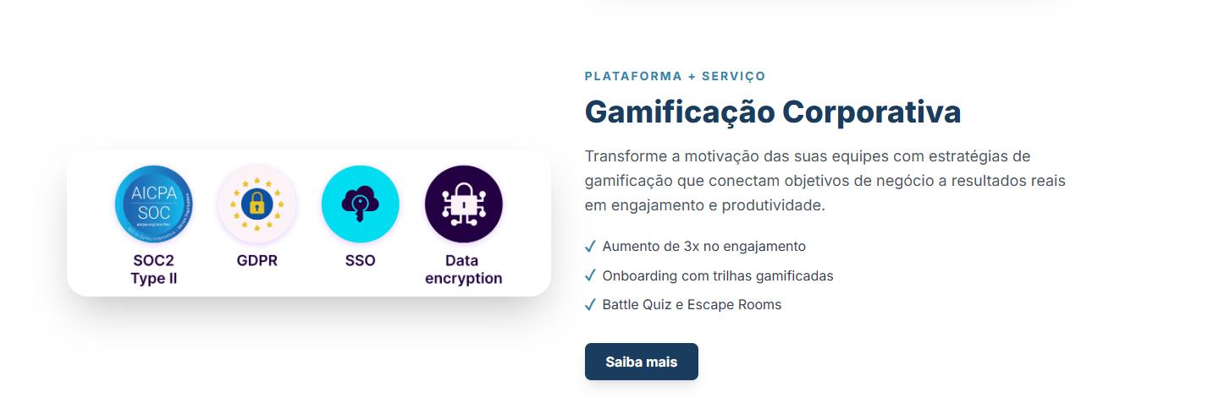

Título da seção
Soluções digitais para capacitar equipes
Subtítulo
A Trampolean cria plataformas, treinamentos, universidades corporativas, jogos, trilhas gamificadas e experiências digitais sob medida para empresas, órgãos públicos, universidades e grandes operações.

Bullets
Universidade corporativa em Moodle ou plataforma sob medida
Trilhas de aprendizagem por cargo, área ou competência
Onboarding digital para novos trabalhadores
Treinamentos obrigatórios com certificado e relatórios
Quizzes, rankings, badges e desafios gamificados
Dashboards para acompanhar participação e desempenho
Campanhas internas de segurança, saúde, cultura e compliance
Portais de conhecimento com vídeos, materiais, atividades e avaliações

Botão
Quero criar uma plataforma de aprendizagem
[Davi, seria legal um vídeo do heygen, mas com o áudio legal…]

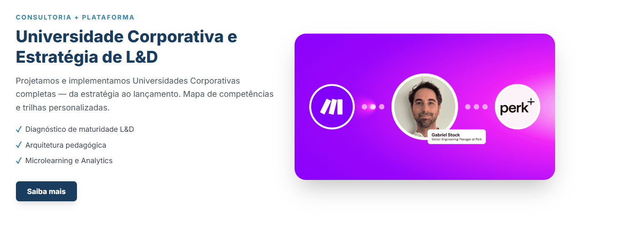
CONSULTORIA + GOVERNANÇA EM IA

Método Semiose e Ética em Inteligência Artificial
A Trampolean orienta organizações na adoção responsável da IA, combinando ergonomia, semiótica, governança, educação corporativa e análise de riscos para apoiar decisões mais seguras e conscientes.
✓ Comitês de Ética em IA
✓ Políticas de uso responsável
✓ Diagnóstico de maturidade em IA
✓ Letramento em IA para lideranças
✓ Análise de riscos, vieses e impactos
Botão
Conheça o Método Semiose

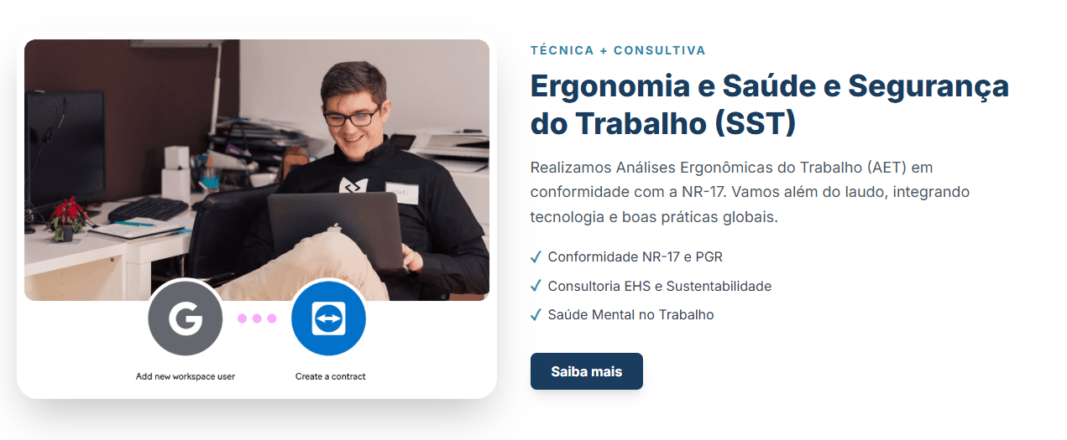
Mudar imagem de fluxograma

